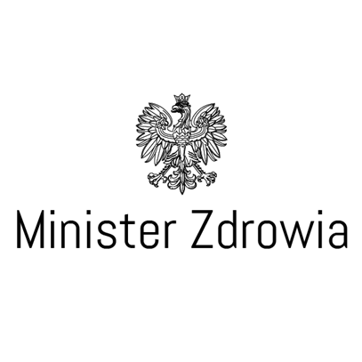 Warszawa, 18 lutego 2022
DLU.055.3.2022.EW
Pani

Szanowna Pani,
W odpowiedzi na petycję PET/II/7/22 z dnia 4 lutego 2022 r. - skierowaną do kilku resortów, Departament Lecznictwa - w odniesieniu do postulatu należącego do właściwości Ministerstwa Zdrowia, tj. wprowadzenia obowiązku informowania przez świadczeniodawców o zbliżającym się terminie wizyty do lekarza, badaniu lub planowanej hospitalizacji - uprzejmie informuje:
- od lipca 2019 r. obowiązuje rozwiązanie, zgodnie z którym obowiązek przypominania świadczeniobiorcom o wyznaczonym terminie udzielenia świadczeń został nałożony na Narodowy Fundusz Zdrowia (zgodnie z art. 23b ustawy za dnia 27 sierpnia 2004 r. o świadczeniach opieki zdrowotnej finansowanych ze środków publicznych, Dz.U. z 2021 poz. 1285 z późń. zm.). Obecnie obowiązek ten dotyczy tych świadczeń, dla których są prowadzone harmonogramy przyjęć w aplikacji udostępnianej przez Prezesa Funduszu (dotyczy to m.in. świadczeń poradni kardiologicznych, ortopedycznych, onkologicznych czy endokrynologicznych). Obowiązek ten Fundusz realizuje przez wysyłanie sms-ów. Rozwiązanie to zapewnia jednolity w całym kraju sposób realizacji tego obowiązku, nie obciążając dodatkowymi zadaniami i kosztami poszczególnych świadczeniodawców;
- kolejne rozwiązania, mające na celu przypominanie o zbliżającym się terminie wizyty w odniesieniu do każdego rodzaju świadczeń będą wprowadzane także z wykorzystaniem nowych technologii. Aktualnie trwają prace nad
Ministerstwo Zdrowia
ul. Miodowa 15
Warszawa
00-952
Telefon:
(22) 63 49 460
e-mail:
kancelaria@mz.gov.pl
www.gov.pl/zdrowie

uruchomieniem pilotażu testującego narzędzie, które zakłada utworzenie centralnego harmonogramu (opartego na harmonogramach świadczeniodawców z całego kraju), wskazywanie wolnych terminów u wszystkich świadczeniodawców udzielających świadczeń z danego zakresu w Polsce w czasie rzeczywistym i samodzielne umawianie się pacjentów na świadczenia. Po przetestowaniu tych rozwiązań, możliwe będzie wykorzystanie tego narzędzia także do powiadamiania pacjentów o zbliżającym się terminie udzielenia świadczenia.
Z poważaniem z up. Dyrektora Michał Misiura Zastępca Dyrektora
/dokument podpisany elektronicznie/

